زبانه‌ی Short-Circuit Impedance
قریبا...
Short-Circuit Impedance Tab
Register "Short-Circuit Impedance"
Ficha de Impedancia de Cortocircuito
Bientôt disponible
به منظور انجام تست امپدانس اتصال کوتاه، همان‌طور که در تصویر می‌بینید، سیم‌پیچ اولیه اتصال کوتاه خواهد شد. تزریق جریان AC از طریق سیم‌پیچ ثانویه انجام شده و افت ولتاژی که در دو سر ترمینال ایجاد می‌شود از طریق اینپوت‌های دستگاه، اندازه‌گیری خواهد شد. این اندازه‌گیری را باید برای دیگر سیم‌پیچ‌های ثانویه نیز تکرار کنید. امپدانس بدست آمده با عنوان Zsc_x، ترکیبی از تلفات سرگردان اولیه و ثانویه است.
قریبا...
To perform a short-circuit impedance test, as can be seen in the picture, the primary winding is short-circuited. AC current injection is done through the secondary coil and the voltage difference that happens on the terminals, is measured through the inputs of the device. This measurement must be repeated for the other secondary coils. The obtained impedance called Zsc_x is a combination of primary and secondary stray losses.
Um einen Kurzschlussimpedanztest durchzuführen, wie im Bild zu sehen, wird die Primärwicklung kurzgeschlossen. Die Wechselstromeinspeisung erfolgt über die Sekundärspule und die Spannungsdifferenz, die an den Klemmen entsteht, wird über die Eingänge des Geräts gemessen. Diese Messung muss für die anderen Sekundärspulen wiederholt werden, wobei die erhaltene Impedanz Zsc_x eine Kombination aus primären und sekundären Streuverlusten ist.
Para realizar una prueba de impedancia de cortocircuito, como se puede ver en la imagen, se cortocircuita el devanado primario. La inyección de corriente alterna se realiza a través de la bobina secundaria y la diferencia de tensión que se produce en los bornes, se mide a través de las entradas del aparato. La impedancia obtenida, denominada Zsc_x, es una combinación de las pérdidas por dispersión del primario y del secundario.
Bientôt disponible
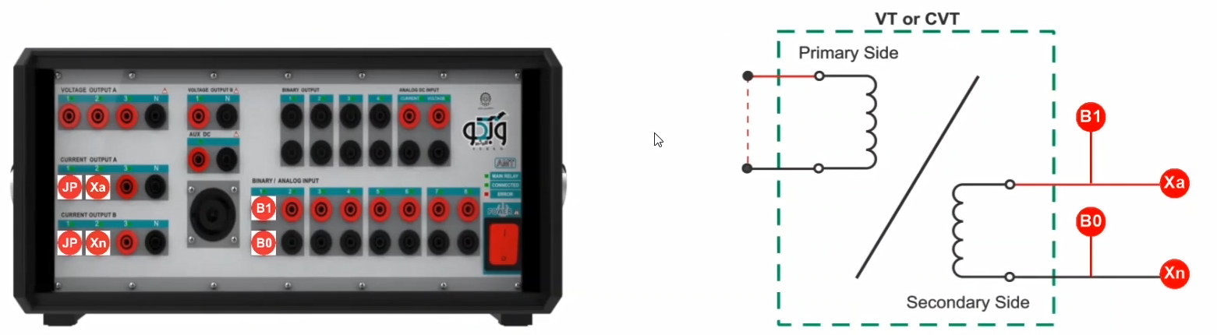
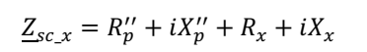
که در آن Rp’’ رزیستانس سیم‌پیچ اولیه، انتقال داده شده به سمت ثانویه، Xp’’ راکتانس نشتی سیم‌پیچ اولیه، ارجاع شده به سمت ثانویه و x شاخصی است که برای سیم‌پیچ ثانویه یعنی مکانی که جریان از آن تزریق شده، درنظر گرفته شده است. در ادامه مدار معادل CVT را می‌بینید.
قریبا...
Where RP”, Xp” and x stand for the resistance of the primary winding which is transferred to the secondary side, the leakage reactance of the primary winding which is referred to the secondary side, and the indicator which is considered for the secondary winding or in other words for where the current is injected from, respectively.
Dabei stehen R_{P}", X_{p}" und x für den Widerstand der Primärwicklung, die auf die Sekundärseite übertragen wird, die Streureaktanz der Primärwicklung, die sich auf die Sekundärseite bezieht, und den Indikator, der für die Sekundärwicklung bzw. für die Stelle, von dem der Strom eingespeist wird, berücksichtigt wird.
Donde RP", Xp" y x representan la resistencia del devanado primario que se transfiere al lado secundario, la reactancia de fuga del devanado primario que se refiere al lado secundario y el indicador que se considera para el devanado secundario o, en otras palabras, desde donde se inyecta la corriente, respectivamente.
Bientôt disponible
مدار معادل CVT
قریبا...
CVT Equivalent circuit
Ersatzschaltbild des Spannungswandlers
CVT Circuito equivalente
Bientôt disponible
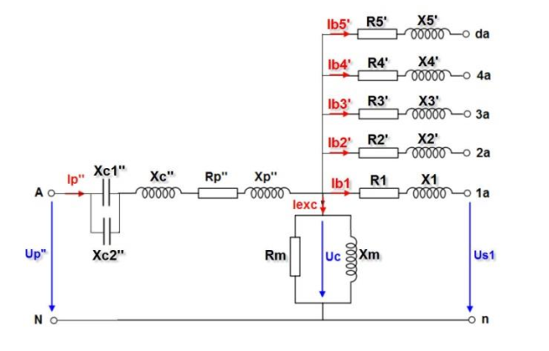

اجرای تست و تحلیل نتایج
قریبا...
Performing the test and anlyizng the results
Durchführung des Tests und Anlysierung der Ergebnisse
Realización de la prueba y análisis de los resultados
Bientôt disponible
برای انجام این تست ابتدا در فیلد I test مقدار جریان تزریقی 1 و در State Time زمان تست 1 را وارد کنید. با زدن دکمه‌ی Insert Rows می‌توانید ردیف‌هایی برای تست دیگر سیم پیچ‌ها ایجاد کنید. پس از انجام این تنظیمات باید سربندی را مطابق شکل انجام دهید. در این شکل جریان‌های فاز اول گروه A و گروه B با هم سری شده‌اند تا حداکثر BURDEN دستگاه استفاده شود. سپس خروجی های جریان دستگاه به CVT متصل می‌شود. جهت اندازه‌گیری اختلاف ولتاژ ایجاد شده هم باید از اینپوت 1 استفاده کنید. توجه کنید که در این سربندی باید کانکتورهای ولتاژی جلوتر از کانکتورهای تزریق جریان وصل شود. نهایتا برای اجرای تست در بخش Table با راست کلیک روی هر ردیف و انتخاب Apply Test ، تست را اجرا کرده و مقدار مقاومت سیم پیچ مورد نظر را اندازه گیری کنید.
قریبا...
To perform this test, first, 1 is entered as the amount of the injected current in I test field and 1 is entered as the test time in State Time. By pressing Insert Rows button, it is possible to create other rows for testing other coils. After adjusting these settings, the wiring must be done according to this picture. In this picture, first phase of current groups A and B are made series so that the maximum Burden of the device is used. Then, the outputs of the device are connected to the CVT. To measure the caused voltage difference, input number 1 must be used. It should be noted that, in this wiring the voltage connectors are connected ahead of the connectors of current injection. Finally, to perform the test, by right-clicking on any of the rows in Table section and selecting Apply Test, the test runs and the resistance value of the intended coil is measured.
Um diesen Test durchzuführen, wird zunächst 1 als Menge des eingespritzten Stroms in das "I test" und 1 als Testzeit in "State Time" eingegeben. Durch Drücken der Schaltfläche "Insert Rows" können Sie weitere Reihen für die Prüfung anderer Spulen erstellen. Nach Anpassung dieser Einstellungen muss die Verkabelung nach diesem Bild erfolgen. In diesem Bild sind die ersten Phasen der Stromgruppen A und B in Reihe gemacht, so dass die maximale Belastung des Geräts genutzt wird. Dann werden die Ausgänge des Geräts mit dem CVT verbunden. Um die verursachte Spannungsdifferenz zu messen, muss Binäreingang 1 verwendet werden. Es ist zu beachten, dass bei dieser Verkabelung die Spannungsanschlüsse vor den Anschlüssen der Stromeinspeisung angeschlossen sind. Um den Test durchzuführen, klicken Sie mit der rechten Maustaste auf eine der Zeilen in der Tabelle und wählen Sie "Apply Test" die Testläufe und der Widerstandswert der vorgesehenen Spule gemessen.
Para realizar esta prueba, primero se introduce 1 como cantidad de corriente inyectada en el campo de prueba I y 1 como tiempo de prueba en Tiempo de estado. Pulsando el botón Insertar filas, es posible crear otras filas para probar otras bobinas. Una vez ajustados estos parámetros, el cableado debe realizarse según esta imagen. En esta imagen, la primera fase de los grupos de corriente A y B se hacen en serie para que se utilice la máxima carga del dispositivo. A continuación, las salidas del aparato se conectan a la CVT. Para medir la diferencia de tensión provocada, se debe utilizar la entrada número 1. Hay que tener en cuenta que, en este cableado, los conectores de tensión se conectan por delante de los conectores de inyección de corriente. Por último, para realizar la prueba, haciendo clic con el botón derecho del ratón en cualquiera de las filas de la sección de la tabla y seleccionando Aplicar prueba, se ejecuta la prueba y se mide el valor de la resistencia de la bobina prevista.
Bientôt disponible
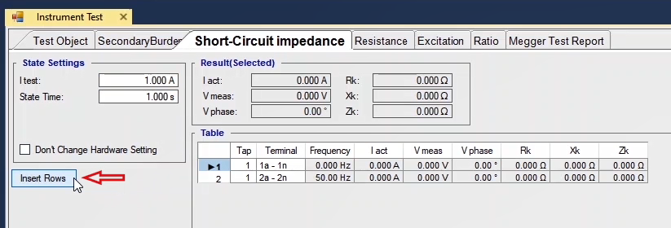
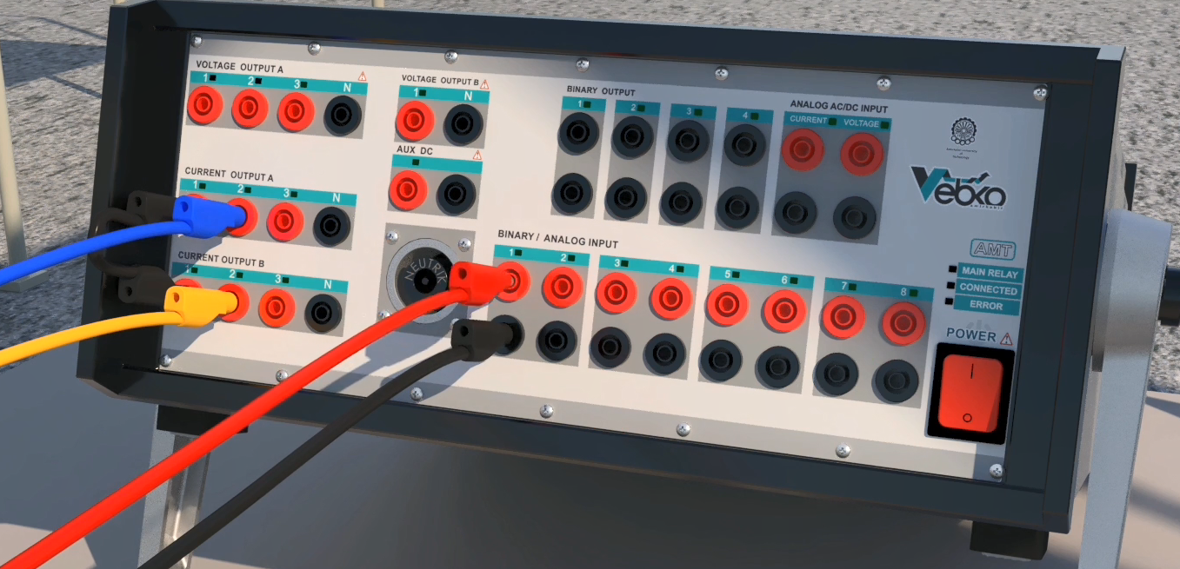
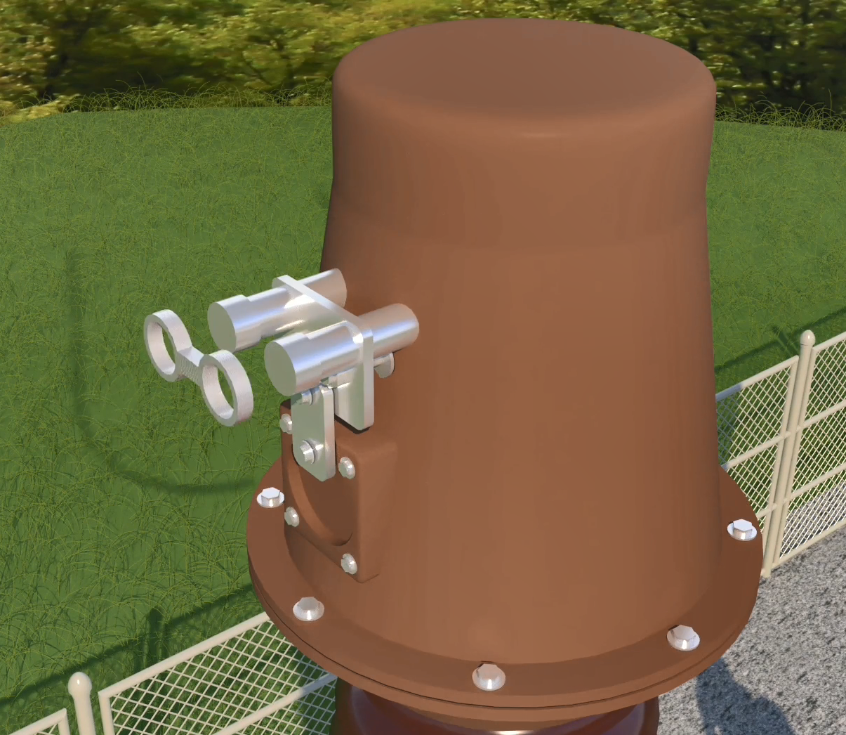
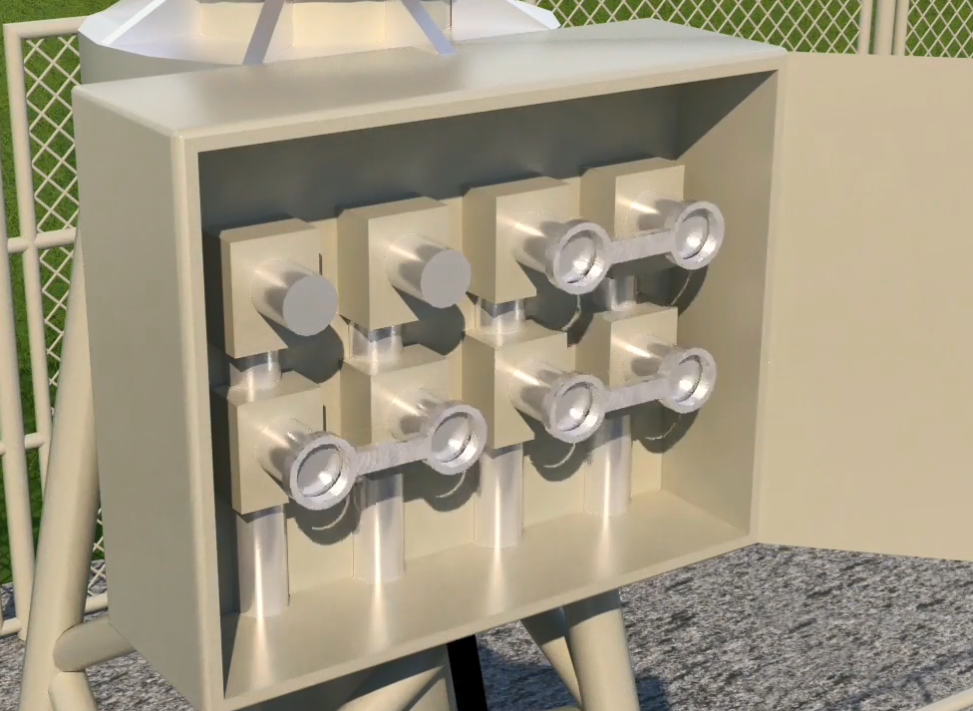
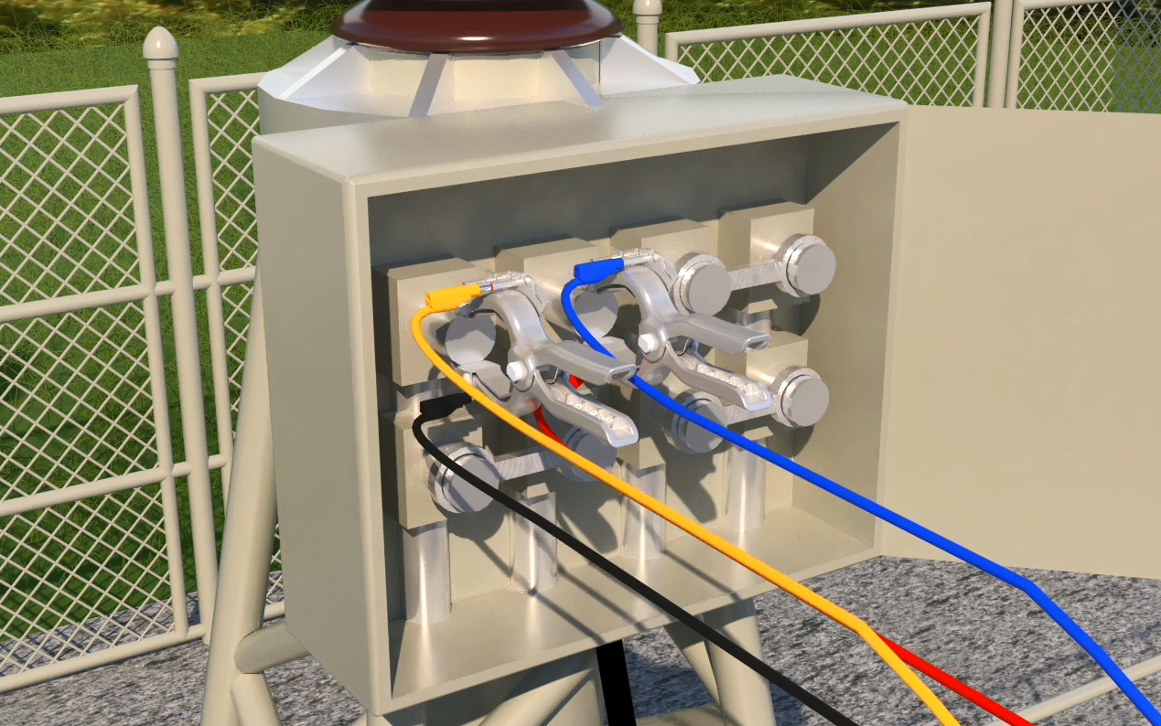
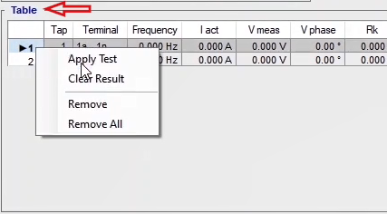
پس از به نتیجه رسیدن تست برای اضافه شدن نتایج به ریپورت روی Add to Report کلیک کنید. با استفاده از چرخ‌دنده کنار این گزینه هم می‌توانید مواردی را که نیاز ندارید قبل از زدن Add to Report از گزارش حذف کنید. اگر به هر دلیل بخواهید تغییری در سربندی دستگاه ایجاد کنید ابتدا باید یکبار apply test کرده باشید سپس تیک گزینه Don’t Change Hardware Setting را زده و از پنجره Hardware Configuration یک اوتپوت دیگر را انتخاب کرده و Output Target آن را روی IL1-E قرار داده و پس از تغییر سربندی تست را اجرا کنید. برای انتخاب Inputهای دیگر توجه کنید که Binary Input Target اینپوت انتخابی مانند Binary Input Target پیشفرض باشد. برای اینکار پیشنهاد می‌شود روی سطر Input1 راست کلیک کنید و اطلاعات را "Cut" کنید ودر سطر مورد نظر این اطلاعات را "Paste" کنید.
قریبا...
After the test is finished, to add the results to the report “Add to Report” button can be used. Also, by using the cog next to this button, you can remove the items they do not wish to be added to the report before selecting “Add to Report” option. if, for any reason, wish to modify the wiring of the device, first they need to apply the test once and then check “Don’t Change Hardware Setting” option and select a different output from “Hardware Configuration” window and then set the Output Target at “IL1-E” and run the test after changing the wiring. To select other inputs, it should be noted that the selected Binary Input Target must be in accordance with the default “Binary Input Target”. For this, it is suggested to right-click on “Input1” row and “Cut” the information and “Paste” it in the intended row.
Nach Abschluss des Tests können die Ergebnisse mit der Schaltfläche "Add to Report" in den Bericht aufgenommen werden. Außerdem können Sie über das Zahnrad neben dieser Schaltfläche die Elemente entfernen, die nicht in den Bericht aufgenommen werden sollen, bevor Sie die Option "Add to Report" wählen. Wenn Sie aus irgendeinem Grund die Verkabelung des Geräts ändern möchten, müssen sie zuerst den Test einmal anwenden und dann die Option "Don’t Change Hardware Setting" aktivieren und eine andere Ausgabe aus dem Fenster "Hardware Configuration" auswählen und dann das Ausgabeziel setzen auf "IL1-E" und nach dem Ändern der Verkabelung ausführen den Test. Um andere Eingänge zu wählen, ist zu beachten, dass das gewählte Binäreingangsziel mit dem Standard "Binary Input Target" übereinstimmen muss. Dazu empfiehlt es sich, mit der rechten Maustaste auf die Zeile "Input1" zu klicken, die Informationen auszuschneiden und in die gewünschte Zeile einzufügen.
Una vez finalizada la prueba, para añadir los resultados al informe se puede utilizar el botón "Añadir al informe". Además, utilizando el engranaje situado junto a este botón, se pueden eliminar los elementos que no deseen añadirse al informe antes de seleccionar la opción "Add to Report". si, por cualquier motivo, desean modificar el cableado del dispositivo, primero deben aplicar la prueba una vez y, a continuación, marcar la opción "Don't Change Hardware Setting" (No cambiar la configuración del hardware) y seleccionar una salida diferente en la ventana "Hardware Configuration" (Configuración del hardware) y, a continuación, establecer el Target de salida en "IL1-E" y ejecutar la prueba después de cambiar el cableado. Para seleccionar otras entradas, hay que tener en cuenta que el Objetivo de Entrada Binaria seleccionado debe estar de acuerdo con el "Objetivo de Entrada Binaria" por defecto. Para ello, se sugiere hacer clic con el botón derecho del ratón en la fila "Input1" y "Cortar" la información y "Pegar" en la fila prevista.
Bientôt disponible
